4. ЭКОНОМИЧЕСКАЯ ЧАСТЬ
4.1. РАСЧЕТ СЕБЕСТОИМОСТИ ДОБЫЧИ 1 ТОННЫ НЕФТИ ПЛАСТОВ ДII, ДIII, ДIV МИХАЙЛОВСКО-КОХАНСКОГО МЕСТОРОЖДЕНИЯ
Исходные данные:
- Калькуляция себестоимости добычи нефти по НГДУ ( табл. 4.1.).
- Добыча нефти, жидкости, эксплуатационный фонд скважин по НГДУ и эксплуатационному объекту (табл. 4.2.).

Таблица 4.1.

Калькуляция себестоимости нефти по НГДУ
“Первомайнефть”
Наименование статей затрат | 1998 г. |  | 1999 г. |  | 2000 г.
Наименование статей затрат | Всего | на 1 т. нефти | всего | на 1 т. нефти | всего | на 1 т. нефти
Наименование статей затрат | тыс. руб. | руб. | тыс. руб. | руб. | тыс. руб. | руб.
1. Расходы на энергию, затрачиваемую на извлечение нефти | 31615 | 14,50 | 38823 | 19,33 | 54182 | 26,25
2. Расходы по искусственному воздействию на пласт | 28140 | 13,88 | 37215 | 18,53 | 56588 | 27,42
3. Основная заработная плата производственных рабочих | 6580 | 2,45 | 7672 | 3,82 | 9528 | 4,57
4. Отчисления на социальные нужды | 2540 | 1,25 | 2948 | 1,47 | 3876 | 1,86
5. Амортизация скважин | 15620 | 14,05 | 36291 | 18,07 | 23120 | 11,20
6. Расходы по сбору и транспортировке нефти и газа | 25450 | 9,85 | 29320 | 14,60 | 45126 | 13,65
7. Расходы по технологической подготовке нефти | 38750 | 25,45 | 41270 | 20,55 | 78146 | 37,86
8. Расходы на содержание и эксплуатацию оборудования | 55753 | 25,23 | 66582 | 33,16 | 194699 | 94,33
9. Цеховые расходы | 36200 | 28,19 | 31704 | 15,79 | 96200 | 46,61
10.Общепроизводственные расходы | 15205 | 16,25 | 38099 | 18,97 | 73042 | 34,28
11. Прочие производственные расходы, в том числе на ВМСБ | 1230 | 40,15 | 62108 | 81,20 | 1483 | 6,98
12. Коммерческие расходы | 1528 | 0,90 | 1468 | 0,75 | 2634 | 1,28

Таблица 4.2.
Добыча жидкости, нефти, эксплуатационный фонд по НГДУ “Первомайнефть” и по пластам ДII, ДIII, ДIV Михайловско-Коханского месторождения
№  п/п | Показатели | НГДУ | Эксплуатационный объект пластов ДII, ДIII, ДIV
1998г. | Добыча жидкости, т. | 11702500 | 66353
1998г. | Добыча нефти, т. | 198535 | 18267
1998г. | Эксплуатационный фонд скважин | 536 | 19
1999г. | Добыча жидкости, т. | 10706226 | 61158
1999г. | Добыча нефти, т. | 2114000 | 17874
1999г. | Эксплуатационный фонд скважин | 538 | 18
2000г. | Добыча жидкости, т. | 11606326 | 61158
2000г. | Добыча нефти, т. | 2064000 | 17874
2000г. | Эксплуатационный фонд скважин | 533 | 19

4.1.1. Расходы на электроэнергию при извлечении 1 тонны нефти (З/_{э}):
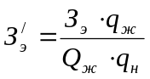
З_{э} - расходы НГДУ на энергию по извлечению добытой нефти за рассматриваемый период, руб.
Q_{ж}- добыча жидкости по НГДУ за рассматриваемый период, тыс. т.
q_{ж}- добыча жидкости по объекту за рассматриваемый период, тыс. т.
q_{н}- добыча нефти по объекту за рассматриваемый период , тыс. т.
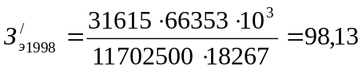 руб./т.

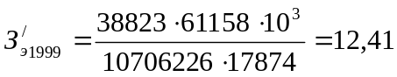 руб./т.

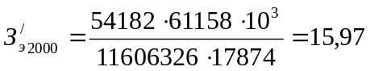 руб./т.

4.1.2. Расходы по искусственному воздействию на пласт (З/_{и}):
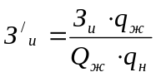
З_{и} - затраты по искусственному воздействию на пласт.

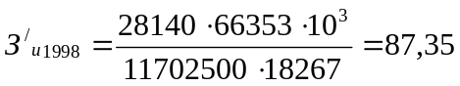 руб./т.
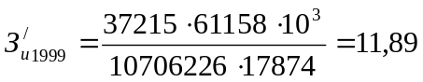 руб./т.
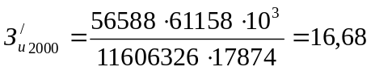 руб./т.
4.1.3. Расходы по статьям затрат: основная заработная плата (З/_{о}), дополнительная заработная плата (З/_{д}), отчисления на социальное страхование (З/_{сс}):
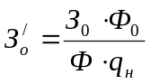
З_{о} –основная заработная плата производственных рабочих по НГДУ
Ф_{о} – фонд эксплуатационных скважин по объекту, шт.
Ф – фонд эксплуатационных скважин по НГДУ, шт.
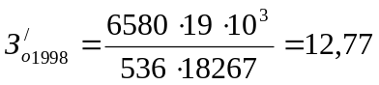 руб./т.

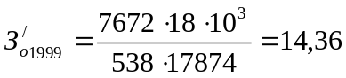 руб./т.

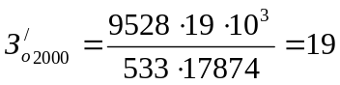 руб./т.

Дополнительной заработной платы производственных рабочих нет, а значит З/_{Д}=0.
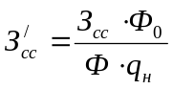
где: З_{сс}- отчисление на социальное страхование по НГДУ.
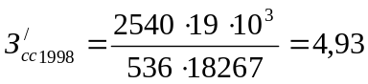 руб./т.

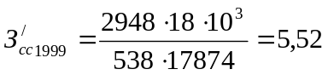 руб./т.

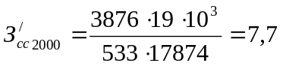 руб./т.

4.1.4. Амортизация скважин (З_{а}/):
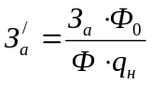
где: З_{а}- амортизационные отчисления скважин по НГДУ.
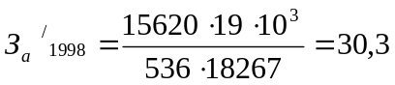 руб./т.

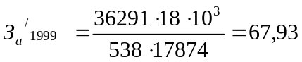 руб./т.

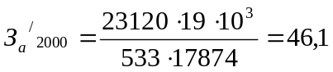 руб./т.

4.1.5. Расходы по сбору и транспортировке 1тонны нефти с достаточной степенью точности принимаются такими же как и по НГДУ (З_{ст}/):
З_{ст} – расходы по сбору и транспортировке нефти, принимаются по объекту и НГДУ одинаковыми, руб.
З_{ст}/ ₁₉₉₈=З_{ст}=9,85 руб./т.
З_{ст}/ ₁₉₉₉=З_{ст}=14,60 руб./т.
З_{ст}/ ₂₀₀₀=З_{ст}=13,65 руб./т.
4.1.6. Расходы по технологической подготовке 1 тонны нефти с достаточной степенью точности принимаются такими же как и по НГДУ (З_{тп}/):
З_{тп}- расходы по технологической подготовке нефти.

З_{тп}/ ₁₉₉₈=З_{тп}=25,45 руб./т.

З_{тп}/ ₁₉₉₉=З_{тп}=20,55 руб./т.

З_{тп}/ ₂₀₀₀=З_{тп}=37,86 руб./т.
4.1.7. Расходы на подготовку и освоение производства состоят из затрат на подготовительные работы, связанные с организацией новых нефтегазодобывающих управлений на вновь вводимых в разработку площадях. В настоящее время отсутствуют.
4.1.8. Расходы на содержание и эксплуатацию оборудования. В том числе расходы на подземный ремонт скважин (З_{сэ}/ ):
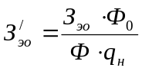
З_{сэ} – расходы на содержание и эксплуатацию оборудования, руб.
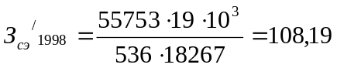 руб./т.

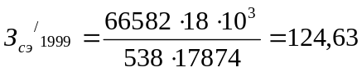 руб./т.

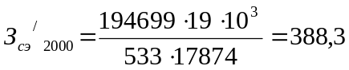 руб./т.
4.1.9. Цеховые расходы (З_{ц}/):
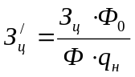
З_{ц} – цеховые расходы по НГДУ, руб.
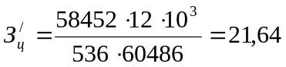 руб./т.

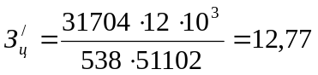 руб./т.

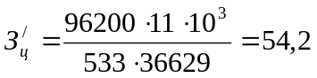 руб./т.
4.1.10. Общепроизводственные расходы (З_{оп}/):
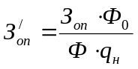
З_{оп} – общепроизводственные расходы по НГДУ, руб.
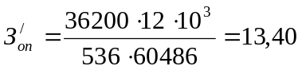 руб./т.

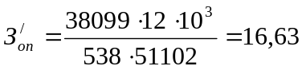 руб./т.

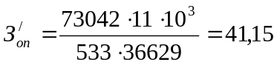 руб./т.

4.1.11. Прочие производственные расходы, в том числе на геологоразведочные работы (ВМСБ). На 1 тонну нефти по эксплуатационному объекту (З_{прр}/):
З/_{прр}=З_{прр}=40,15руб.
З/_{прр}=З_{прр}=80,81руб.
З/_{прр}=З_{прр}=6,98руб.
4.1.12. Внепроизводственные расходы включают затраты по сбыту продукции и на 1 тонну нефти величина их такая же как и по НГДУ, и за рассматриваемый период времени отсутствуют.
4.1.13. Полная себестоимость добычи 1 тонны нефти (С/) без ППД (разработка пластов ДII, ДIII, ДIV Михайловско-Коханского месторождения ведется без поддержания пластового давления):

С/ = З/_{э}+З/_{о}+З/_{д}+З/_{сс}+З_{ст}/+З_{сэ}/+З_{прр}/+З_{впр}/
С/₁₉₉₈ = 98,13+12,77+4,93+9,85+108,19+2,39 = 236,26 руб./т.
С/₁₉₉₉ = 12,41+14,36+5,52+14,60+124,63+116,26 = 287,78 руб./т.
С/₂₀₀₀ = 15,97+19+7,7+13,65+388,3+3 = 447,62 руб./т.

4.1.14. Средневзвешенное значение себестоимости добычи 1 тонны нефти без системы ППД (С/_{ср. вз.}):
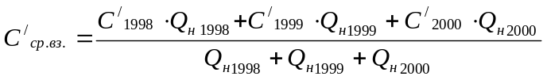
руб./т.

4.2. РАСЧЕТ ПРИБЫЛИ ОТ ПРОВЕДЕНИЯ МЕРОПРИЯТИЙ ПО ИЗМЕНЕНИЮ РЕЖИМОВ РАБОТЫ СКВАЖИН (ПЕРЕВОД НА ДРУГОЙ СПОСОБ ЭКСПЛУАТАЦИИ)
П = (Ц – С/)·Q_{доп.} – С_{рем.}·n
Ц – цена 1 тонны нефти, руб.;
Q_{доп.} – дополнительная добыча нефти, тыс. т.;
С_{рем.} – себестоимость одного ремонта скважины, тыс. руб.;
n – количество ремонтов скважин.
Q_{доп.} = 210·q_{доп.}
q_{доп.} – дополнительная добыча нефти при переводе на другой способ эксплуатации, т.;
Q_{доп.} = 210·529,5 = 111195 т.
П = (2050 – 447,62)·111,195 – 80·6 = 177696,64 тыс. руб.

4.3. ВЫВОДЫ И РЕКОМЕНДАЦИИ
Себестоимость 1 тонны нефти извлеченной из пластов ДII, ДIII, ДIV Михайловско-Коханского месторождения меньше себестоимости 1 тонны нефти по НГДУ в целом. Это свидетельствует об экономической эффективности разработки пластов ДII, ДIII, ДIV Михайловско-Коханского месторождения.
Экономический эффект от проведения мероприятий по изменению режимов работы скважин (перевод на другой способ эксплуатации) составил 177696,64 тыс. руб.
Рекомендуется дальнейшая разработка пластов ДII, ДIII, ДIV Михайловско-Коханского месторождения, что в конечном итоге позволит сократить срок разработки залежей и достичь коэффициента конечной нефтеотдачи.

